Comunicación Avión – Torre de Control:

1. Message NuevoAvionRequest: El avión inicia la comunicación enviando a la torre de control:
   1. **Vuelo**: nombre del avión
   2. **Línea**: aerolínea del avión
   3. **Destino**: destino al que quiere viajar el avión
   4. **Peso**: peso máximo del avión
   5. **Combustible**: combustible mínimo para que el avión pueda despegar
2. Message NuevoAvionResponse: La Torre de control envía un mensaje de respuesta con:
   1. **Dirección**: IP del destino.
3. message PermisoRequest: El avión envía un mensaje a la Torre de Control para solicitar el permiso para despegar con:
   1. **vuelo:** nombre del avión
   2. **pasajeros:** el peso actual del avión
   3. **combustible:**
4. message PermisoResponse: Tras verificar las condiciones para despegar la Torre de Control responde con:
   1. **permiso:** variable booleana para verificar si hay o no permiso

**La comunicación de los mensajes 5 y 6 se repite hasta recibir un permiso afirmativo.**

1. message InstruccionesRequest: Tras recibir un mensaje de permiso afirmativo, el avión envía un mensaje solicitando instrucciones para despegar con:
   1. **vuelo**: nombre del avión
2. message InstruccionesResponse: La torre de control asigna una altura y una pista para despegar, envía un mensaje al avión con:
   1. **pistasOcupadas:** booleano para verificar si la pista está ocupada
   2. **avionPrevio:** el nombre del avión previo en la lista
   3. **pista:** numero de la pista asignada
   4. **altura:** altura a la que debe despegar
3. message ColaRequest: El avión consulta a la Torre de Control el nombre del avión que esta en la cabeza de la cola correspondiente a la pista:
   1. **pista:** numero de la pista asignada
4. message ColaResponse: La Torre de Control responde con el nombre del avión que esta en la cabeza de la cola:
   1. **cabezaCola:** avión en la cabeza de la cola de espera

**La comunicación de los mensajes 8 y 9 se repite hasta que el avión de la cabecera sea igual al nombre del avión que se está comunicando**

1. message DespegueRequest: Si la cabeza de la cola coincide con el avión que se comunica, el avión procede a despegar y envía un mensaje con:
   1. **vuelo:** nombre del avión
   2. **pista:** pista asignada
2. message DespegueResponse: la torre envía un mensaje vacío de respuesta

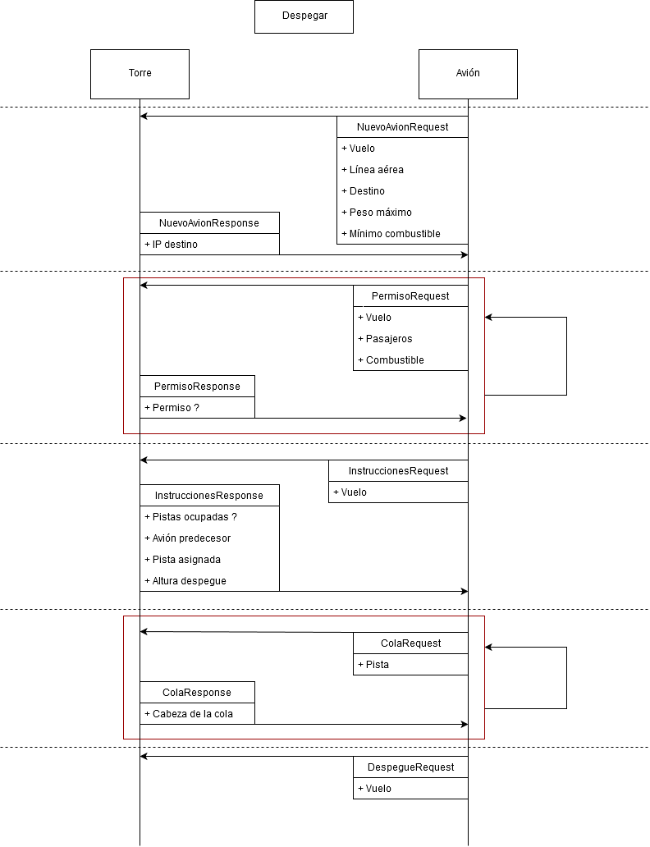

1. message AterrizajeRequest: El avión envía un mensaje a la Torre de Control de destino cuando quiere aterrizar con:
   1. **vuelo:** nombre del avion
   2. **linea:** línea aérea del avión
   3. **origen:** IP de destino del avion
2. message At_InstruccionesResponse: La torre de control asigna una altura y una pista para aterrizar, envía un mensaje al avión con:
   1. **pistasOcupadas:** booleano para verificar si la pista está ocupada
   2. **avionPrevio:** el nombre del avión previo en la lista
   3. **pista:** numero de la pista asignada
   4. **altura:** altura a la que debe esperar
3. message At_ColaRequest: El avión consulta a la Torre de Control el nombre del avión que esta en la cabeza de la cola correspondiente a la pista:
   1. **pista:** numero de la pista asignada
4. message At_ColaResponse: La Torre de Control responde con el nombre del avión que esta en la cabeza de la cola:
   1. **cabezaCola:** avión en la cabeza de la cola de espera

**La comunicación de los mensajes 13 y 14 se repite hasta que el avión de la cabecera sea igual al nombre del avión que se está comunicando**

1. message AterrizarRequest: Si la cabeza de la cola coincide con el avión que se comunica, el avión procede a aterrizar y envía un mensaje con:
   1. **vuelo:** nombre del avión
   2. **pista:** pista asignada
2. message AterrizarResponse: : la torre envía un mensaje vacío de respuesta

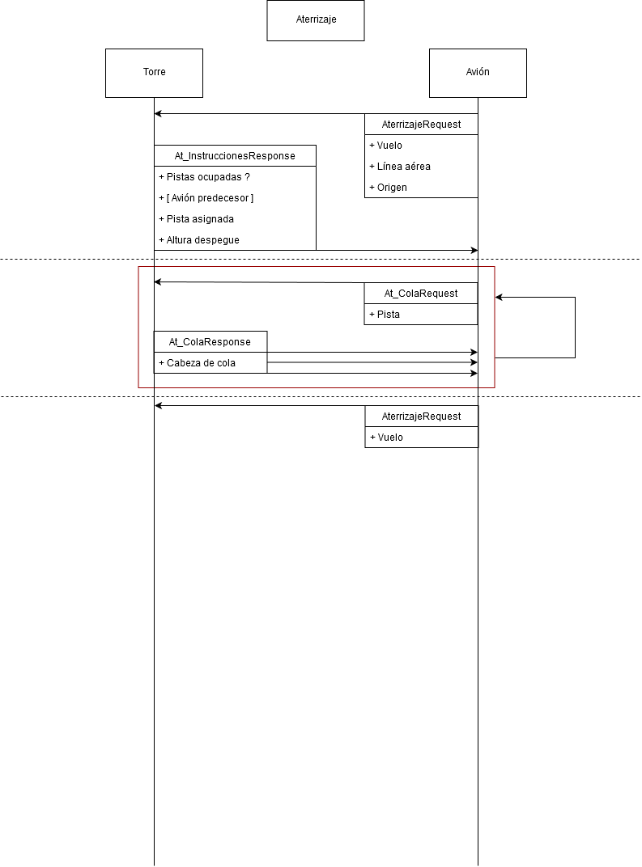

Comunicación Pantalla – Torre de Control:

